TP4-Sous Programmes(Fonctions)
Objectif :

L’objectif à atteindre de ce TP est de :
- Utiliser les fonctions et leurs appels au sein de script Shell.

Travail demandé :

Exercice 1
Écrire un script qui demande à l'utilisateur de saisir une note et qui affiche un message en fonction de cette note. La note peut cette fois être donnée en paramètre ou bien être saisie si elle n'a pas été trouvée en paramètre. La comparaison de la note devra être faite dans une fonction "verification".

Le programme se répète tant que l'utilisateur n'aie pas saisie une note négative ou q (pour quitter).
Le script doit calculer le nombre de notes saisies et en faire la moyenne tout à la fin.
- "très bien" si la note est entre 16 et 20
- "bien" lorsqu'elle est entre 14 et 16
- "assez bien" si la note est entre 12 et 14
- "moyen" si la note est entre 10 et 12
- "insuffisant" si la note est inférieur à 10
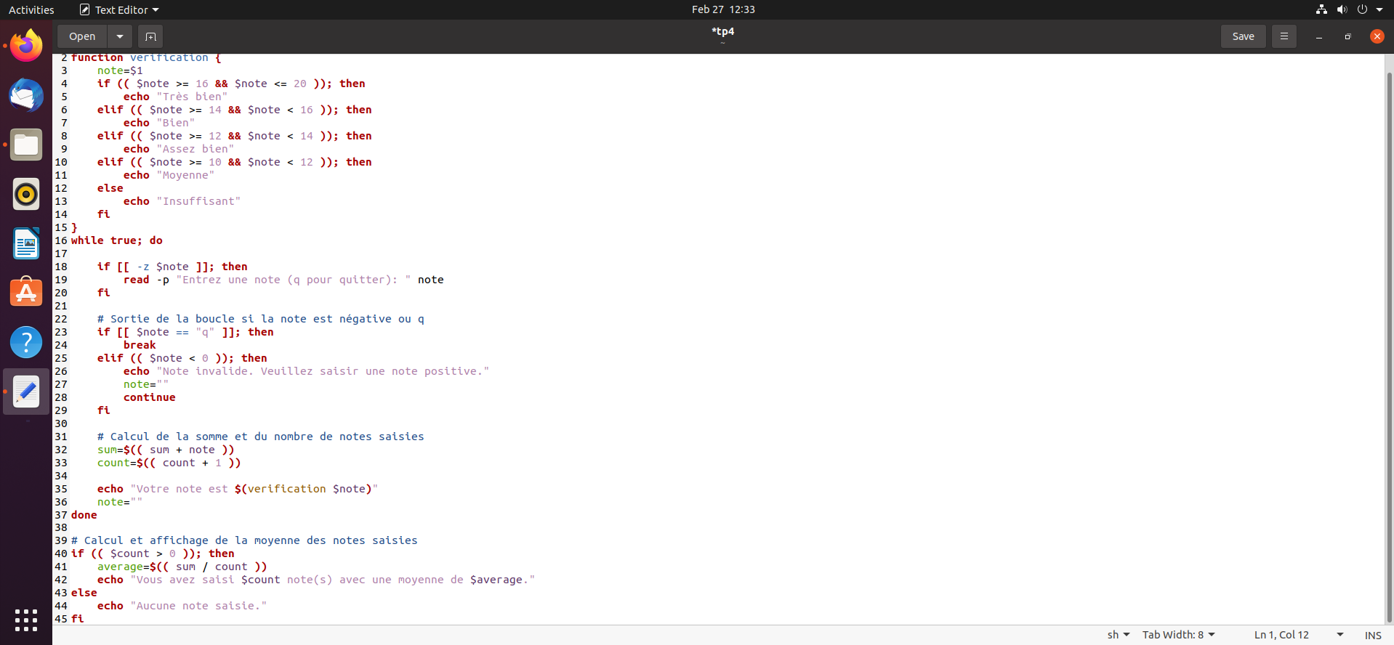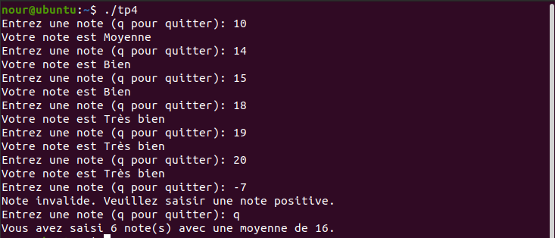

Exercice 2
Faites un script qui s’appelle test_user qui vous propose le menu suivant :
1 ) Vérifier l’existence d’un utilisateur
2 ) Afficher l’identifiant d'un utilisateur
3) Quitter
Le nom de l'utilisateur doit être saisi, à l'aide d'une fonction. Son existence doit être vérifiée à l'aide d'une autre fonction.
Pour le menu vous utilisez la commande select.
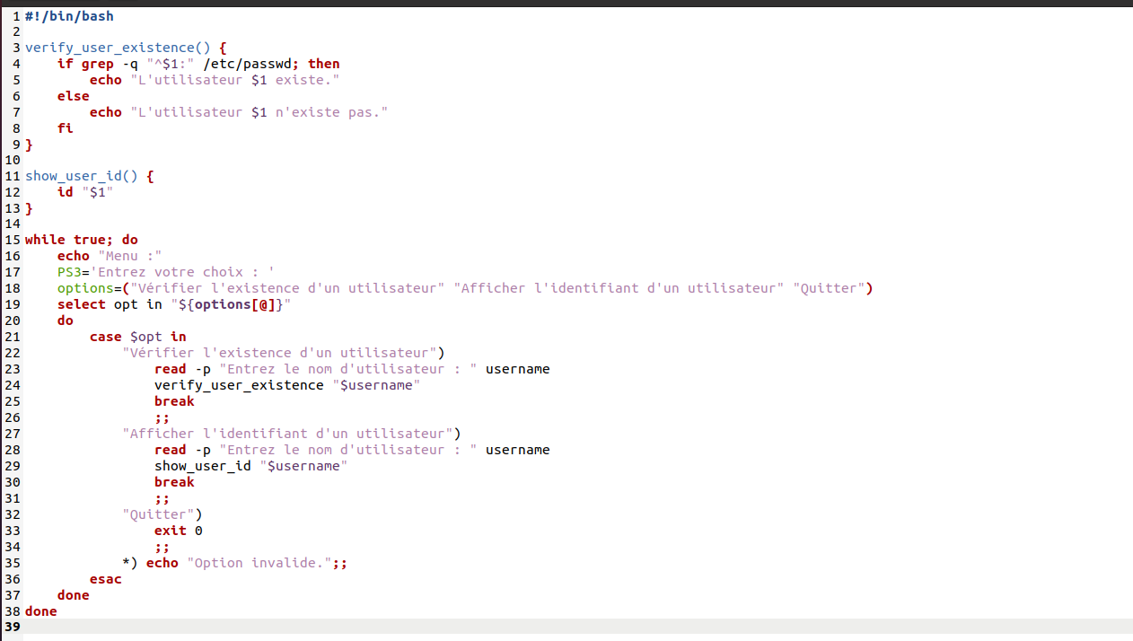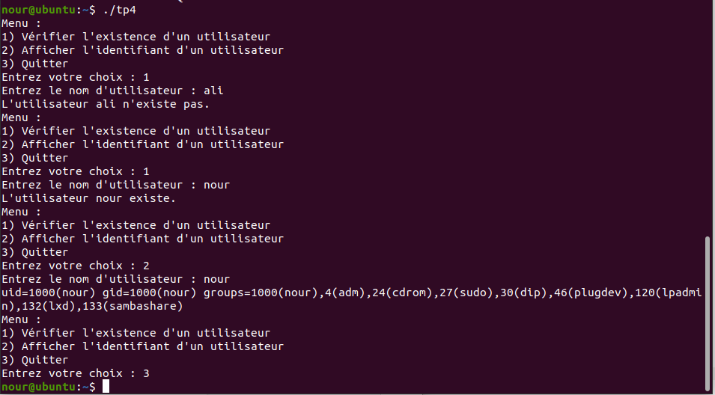
Exercice 3
Faire un script dans lequel deux nombres opérandes et un signe opérateur (+-*/) devront être donnés en paramètres, ou saisis en cas d'absence ... le script doit réaliser l'opération souhaitée (avec l’appel d’une fonction).
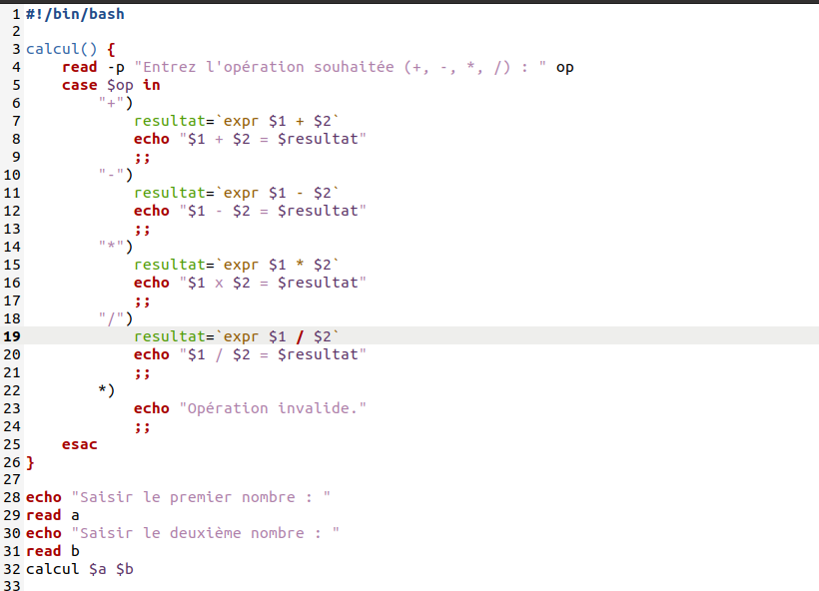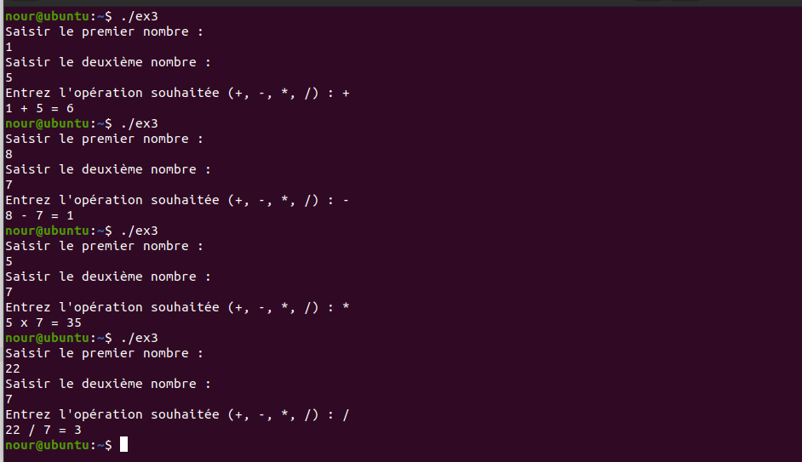
Exercice 4
Faites un programme qui permette de calculer et d'afficher la factorielle d'un nombre donné en paramètre ou saisis en cas d'absence de paramètres (avec l’appel d’une fonction).
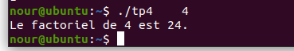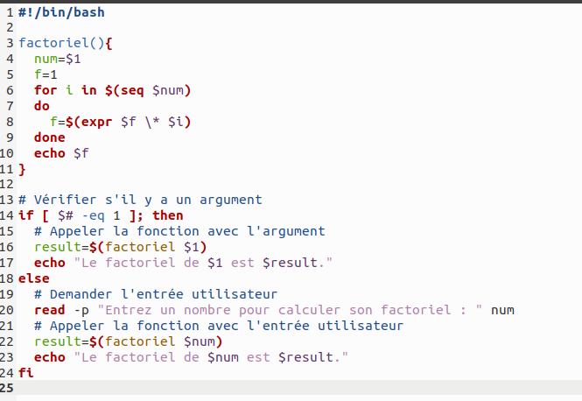Exercice 5
On se propose d’écrire un script qui utilise les fonctions suivant :
1) Ecrire la fonction afficher_usage qui affiche sur la sortie standard le message
"Usage: $0 [-h|--help] [-t|--taille] [-f|--favo fichier] photo.." .
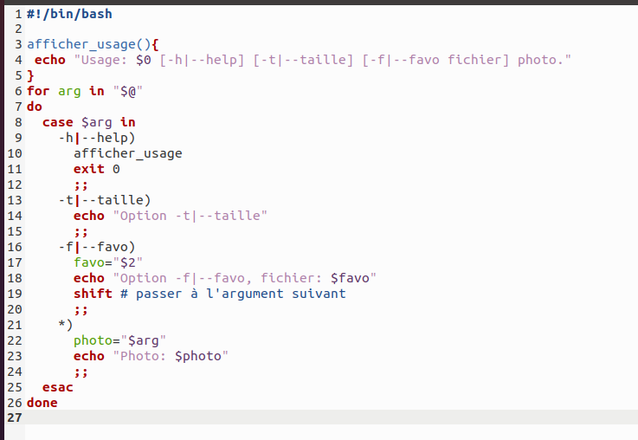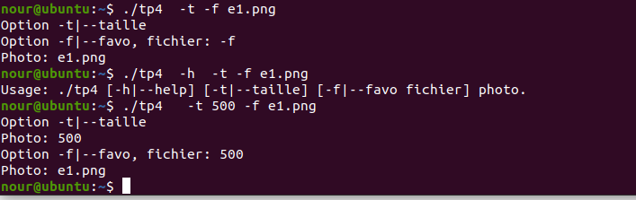
2) Ecrire le script favopic.sh qui teste la présence d’au moins un argument, sinon il affiche l’usage sur la sortie d’erreur et échoue.
3) Ecrire la fonction afficher_nom_photo qui prend en argument un chemin de fichier de photo. La fonction lui enlève le chemin et les extensions puis affiche le nom de la photo sur la sortie standard.
4) On suppose disposer d’un fichier des photos favorites, constitué de noms de photos (sans chemin ni extension), un nom par ligne.
Ecrire la fonction est_favorite qui prend en argument le fichier des photos favorites et un chemin de fichier de photo. La fonction réussit si la photo est une photo favorite.
5) On suppose que dans le script sont définies les variables globales flag_taille, flag_favorites
et fichier_favorites.
Ecrire la fonction afficher_proprietes_photo qui prend en argument un nom de chemin de photo.
Elle affiche sur une même ligne le nom de la photo, sa taille si flag_taille est vrai, un "F" si
flag_favorites est vrai et si la photo est une favorite.
6) Ecrire la fonction lister_photos qui prend en argument des chemins de fichiers de photos.
La fonction vérifie pour chaque fichier (avec une boucle for) s’il existe ; dans ce cas elle affiche les propriétés de la photo, sinon elle affiche le chemin du fichier dans un message d’erreur.
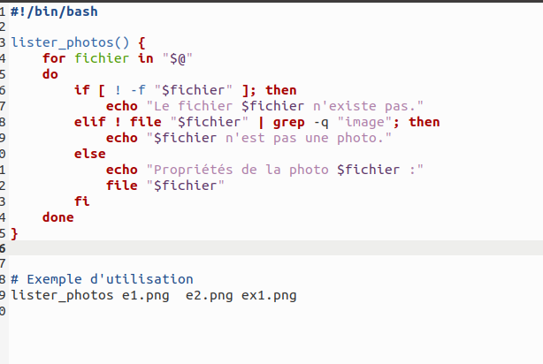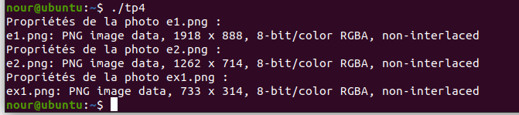
7) Ecrire le corps du script d’après l’usage donné ci-dessus. Le script crée les variables globales
flag_taille, flag_favorites et fichier_favorites selon la valeur des options présentes, vérifie
si besoin l’existence de fichier_favorites, puis appelle lister_photos en lui passant les photos
en argument.
Rappels
⊲ La commande grep -w mot-clé fichier affiche les lignes du fichier contenant le mot-clé
non accole à une autre chaîne. Elle réussit si elle trouve au moins une ligne le contenant.
⊲ La commande wc -c < fichier affiche la taille du fichier.

Exercice 6
On se propose d’écrire un script numsauv.sh qui effectue des copies numérotées de chaque fichier donne en argument dans un sous-repertoire svg. Le script peut aussi supprimer toutes les copies sauf celle dont le numéro est le plus grand (option --purge).
1) Ecrire la fonction afficher_usage qui affiche dans la sortie standard l’usage du script :
USAGE: numsauv.sh [--purge] fichier ...
2) Le script teste la présence d’au moins un argument, sinon il affiche l’usage sur la sortie d’erreur et échoue.
3) Déterminer dans le script si celui-ci est invoque avec l’argument --purge .
4) Ecrire la fonction verifier_repertoire_svg qui crée automatiquement le sous-repertoire svg
si celui-ci n’existe pas déjà. Appeler la fonction dans le script.
5) Ecrire la fonction extraire_extension qui prend en argument un chemin de fichier et affiche
la dernière extension sans le point.
6) Ecrire la fonction est_entier qui réussit si l’argument est entier.
7) Ecrire une fonction chercher_copie_max qui reçoit en argument un nom de fichier nomf du répertoire courant ; elle cherche le maximum des entiers k pour les fichiers svg/nomf.k (0 par défaut), puis l’affiche sur la sortie standard.
Une solution consiste à parcourir la liste des fichiers svg/nomf.* et pour chacun, extraire l’extension, vérifier que c’est un entier puis le comparer au maximum en cours.
8) Ecrire une fonction sauvegarder_fichier qui reçoit en argument un fichier nomf du répertoire courant et un entier max. La fonction compare ensuite le contenu du fichier nomf avec celui de svg/nomf.max (commande cmp, voir help). S’ils sont égaux, la fonction affiche
== nomf identique a svg/nomf.max
Sinon, elle affiche
Copie de nomf --> svg/nomf.k
ou k =max+1, et elle recopie le fichier nomf vers svg/nomf.k .
9) Rajouter a la fin du script une boucle qui, pour chaque fichier en argument du script, appelle
chercher_copie_max, puis sauvegarder_fichier si l’argument --purge était absent. Tester.

10) Ecrire une fonction purger_copies qui reçoit en argument un fichier nomf du répertoire courant et un entier max. La fonction supprime toutes les copies svg/nomf.k ou k < max.

